Vadības informācijas sistēmas (VIS)
Organizētā vēža skrīninga moduļa (OVS)
lietošanas instrukcija ģimenes ārstiem

- Lai uzsāktu darbu ar Organizētā vēža skrīninga moduli (OVS), nepieciešams pieslēgties Vadības Informācijas sistēmai (VIS), izvēloties pogu „Uzsākt darbu”. Pieslēgšanās adrese: http://vis.eveseliba.gov.lv/PANDAHOME/
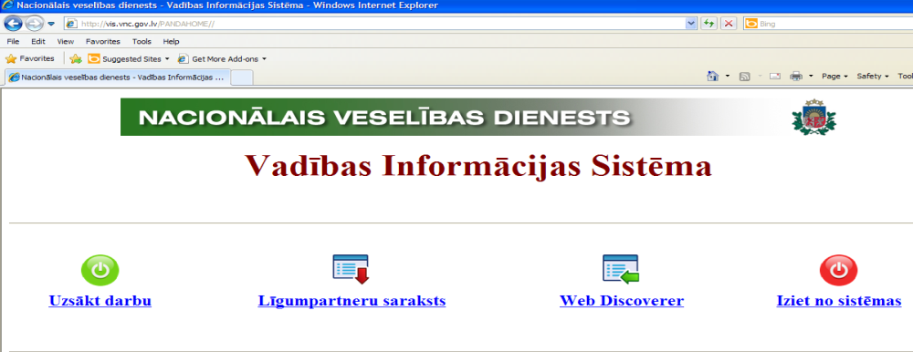
- Lai pieslēgtos sistēmai, izmantojiet savu lietotāja vārdu un paroli.
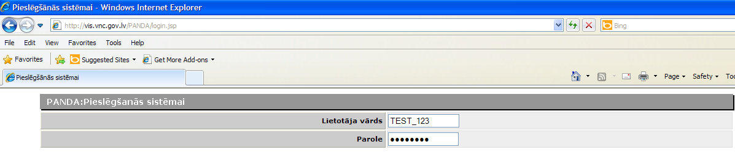
- Lai aplūkotu informāciju par reģistrēto pacientu uzaicinājumiem uz skrīningu, jārīkojas šādi: „Skrīningu reģistrs” → „Skrīninga gadījumi” → „Saraksts”
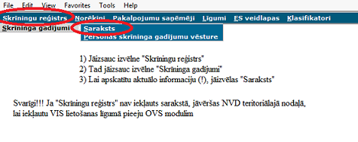
- Atveras datu atlases izvēlne, kurā var atlasīt informāciju pēc viena un / vai vairākiem parametriem. Piemēram, atlasīt visas uzaicinātās personas dzemdes kakla vai krūts vēža skrīninga ietvaros. Lai to izdarītu, izvēlamies Programmas kodu „D” (dzemdes kakla vēža skrīnings) vai “K” (krūts vēža skrīnings) un tad spiežam pogu „Atlasīt”. Lai atlasītu informāciju par konkrētā pacienta skrīninga izmeklējumiem, ailē “Personas kods” jāievada pacienta personas kods (formāts: 123456-78910) un tad spiežam “Atlasīt”. Lai iegūtu informāciju par konkrētā periodā izsūtītām uzaicinājuma vēstulēm, vēlams papildus ievadīt programmas cikla numuru (sk. attēlu zemāk) vai norādīt periodu, par kuru vēlaties atlasīt izsūtītas uzaicinājuma vēstules.
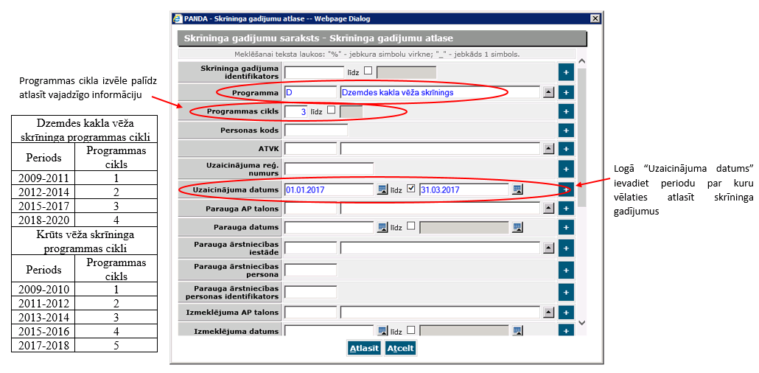
- Aplūkosim iegūto rezultātu par krūts vēža skrīningu:
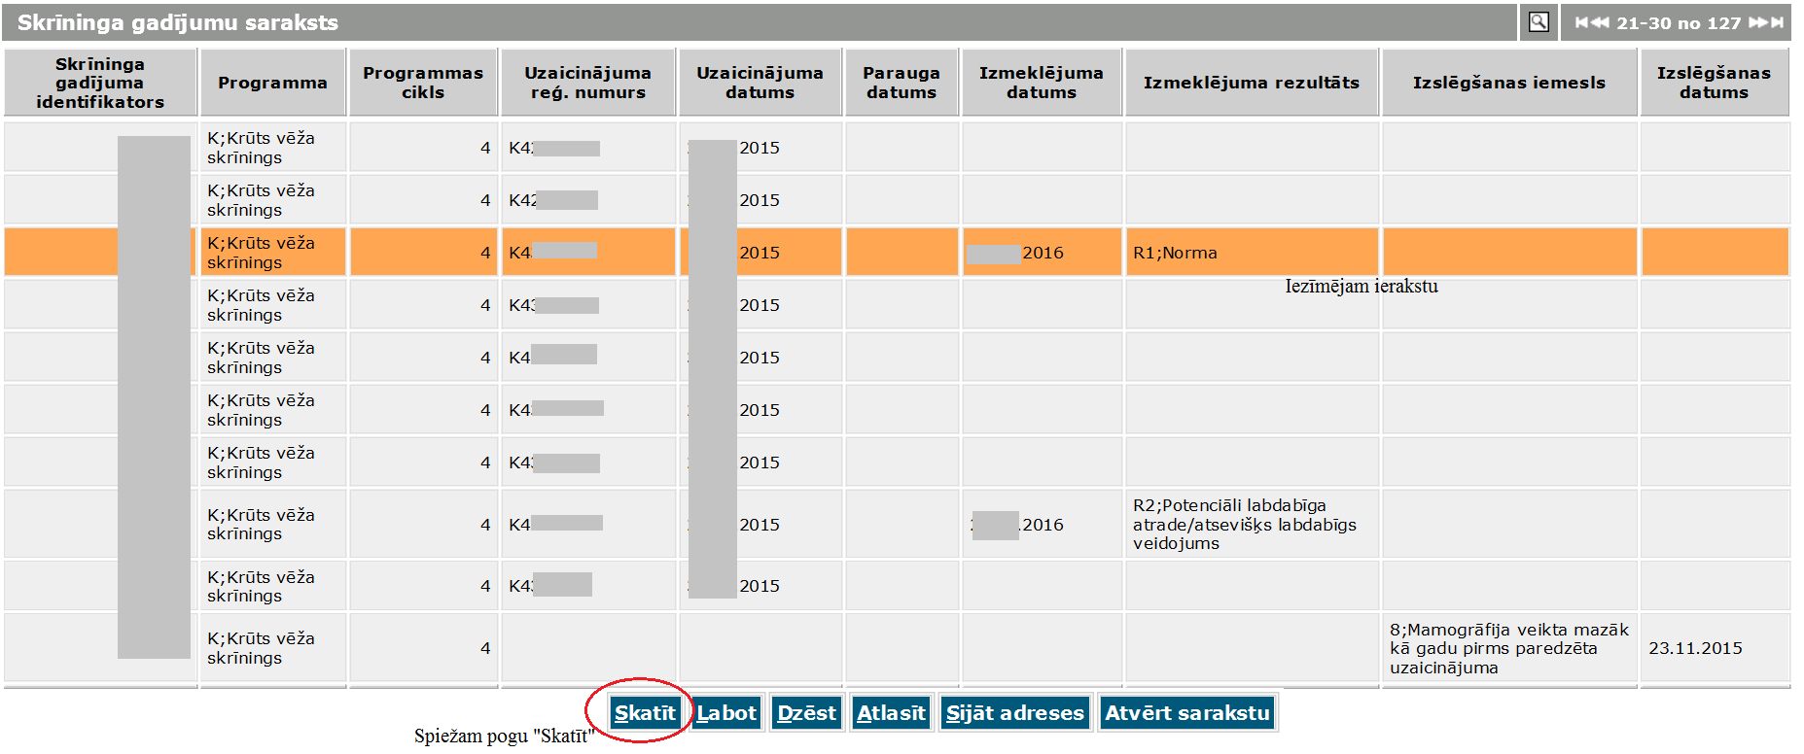

Lai apskatītu konkrētu gadījumu, ar vienu kursora klikšķi tas jāiezīmē oranžā krāsā un tad jāspiež poga „Skatīt”. Piespiežot pogu “Skatīt”, tiek apskatīts konkrēts gadījums. Ņemot vērā to, ka skrīninga gadījuma kopsavilkumā ir redzams rezultāts, tas nozīmē, ka paciente ir jau apmeklējusi ārstu un veikusi skrīninga izmeklējumu. Līdz ar to ir iespējams aplūkot, kurš radiologs sagatavoja mamogrāfijas aprakstu.
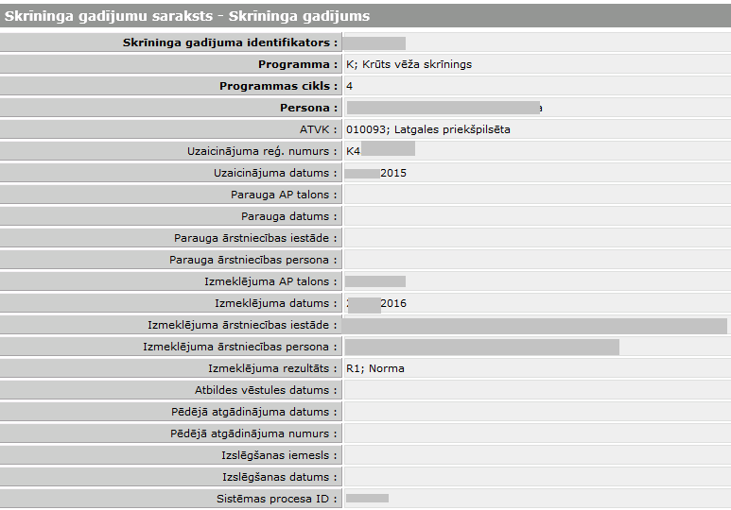
Lai atgrieztos pie atlasījuma rezultātiem jāpiespiež poga “Atgriezties”
- Lai atvērtu un izdrukātu visus praksē reģistrēto pacientu izmantotos/neizmantotos skrīninga uzaicinājumus no OVS moduļa par konkrētu laika periodu saraksta formā (Excel datne), jāspiež poga “Atvērt sarakstu”.

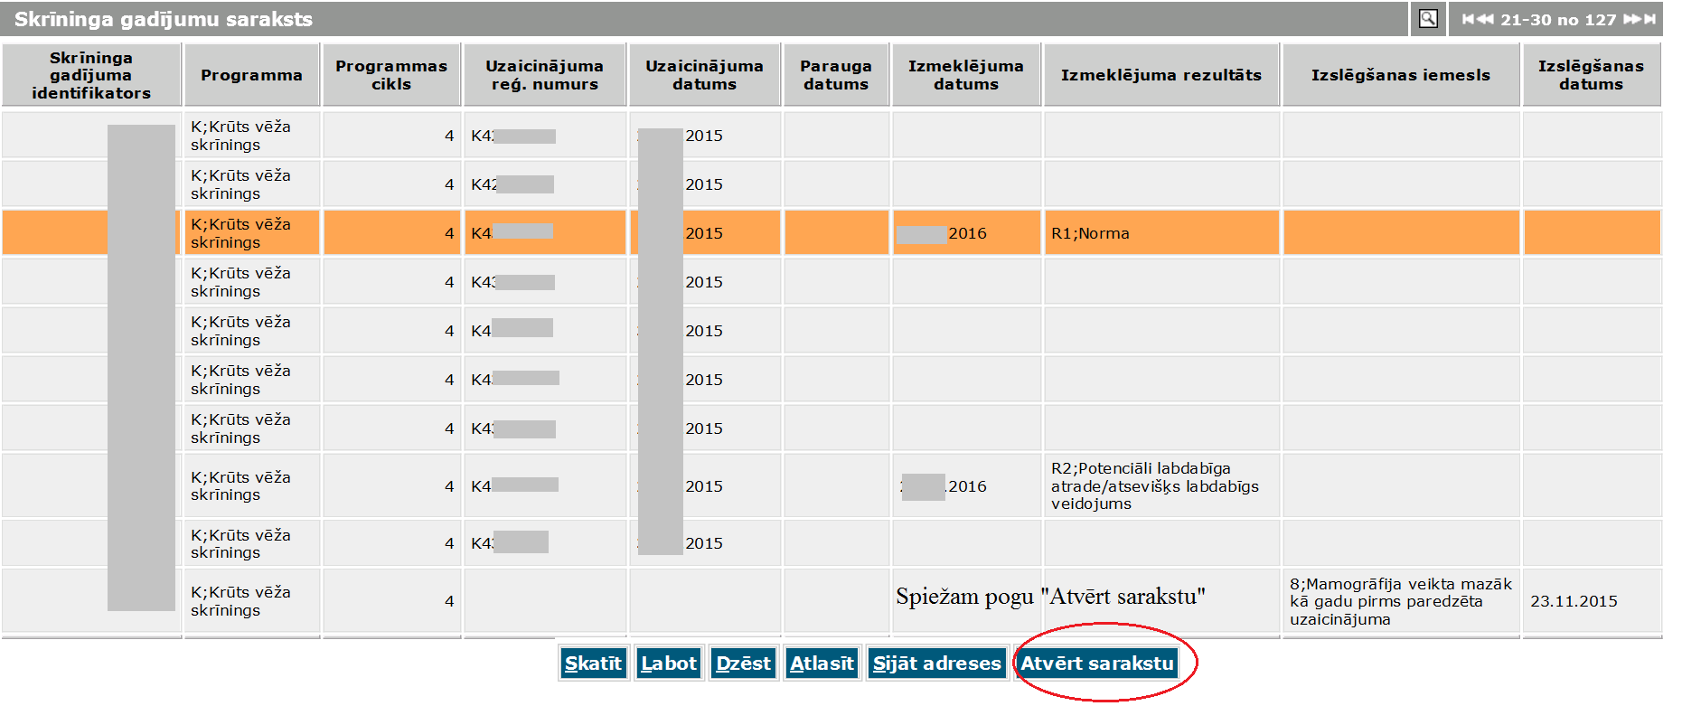
Piespiežot pogu “Atvērt sarakstu” tiek parādīts ziņojums “Saskaņā ar Fizisko personu datu aizsardzības likumu visi atlasītie dati tiek auditēti” un divas izvēles iespējas “Atlasīt” un “Atcelt”. Ja vēlaties turpināt, jāpiespiež poga “Atlasīt”..
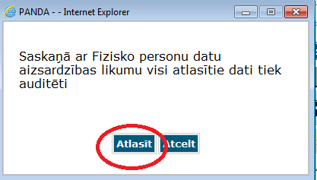
Piespiežot pogu “Atlasīt”, parādīsies ziņojums “Notiek prakses skrīninga datu sagatavošana”. Paziņojums aizveras automātiski, kad saraksta (Excel datne) lejupielāde ir pabeigta.
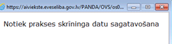
Ja datorā izmantojat pārlūku “Internet Explorer” , lai saglabātu sarakstu (Excel datne), sākumā izvēlieties vietu, kur datne būs saglabāta, tad spiežam “Save”.
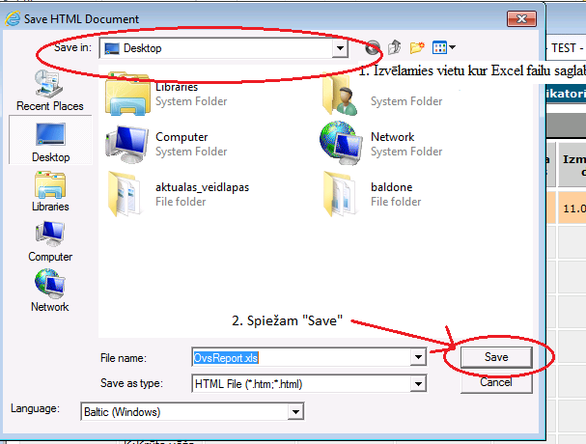
Ja datorā izmantojat pārlūku “Firefox” , sarakstu (Excel failu) var ne tikai saglabāt, bet arī atvērt bez saglabāšanas. Lai atvērtu tabulu (Excel datne), jāatzīmē “Open with” un tad jāspiež “OK”. Lai saglabāt datni, jāatzīmē “Save File” un tad jāspiež “OK”
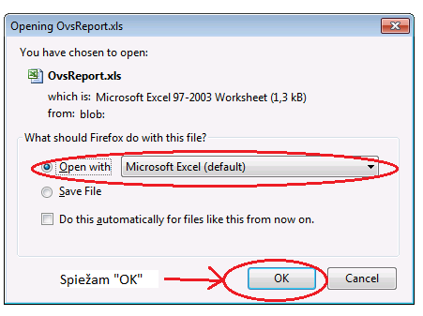
Ja datorā izmantojat pārlūku “Google Chrome” , saraksts (Excel datne) tiks saglabāts automātiski.
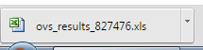
- Saglabāto datni pēc tam var atvērt. Pēc saraksta atvēršanas var aplūkot pie ģimenes ārsta reģistrētos pacientus, kuriem uzaicinājumu vēstules ir izsūtītas, un viņu izmantotās vai neizmantotās vēstules. Būs pieejama sekojoša informācija:

Ņemot vērā, ka uzaicinājuma vēstule uz dzemdes kakla vēža skrīningu ir derīga trīs gadus, uz krūts vēža skrīningu – divus gadus, vēstules nozaudēšanas gadījumā, pamatojoties uz sarakstā vai OVS pieejamajiem datiem, ģimenes ārsts var izgatavot uzaicinājuma vēstules kopiju. Pareizi sagatavota vēstules kopija (veidlapa papildināta ar uzaicinājuma numuru, uzaicinājuma datumu, uzaicinātas personas vārdu un uzvārdu) ir derīga skrīninga izmeklēšanas saņemšanai.

Neskaidrību gadījumā lūdzam sazināties ar NVD teritoriālajām nodaļām

